С 16.03.2015 по 21.03.2015 года в МБОУ СОШ № 9 в целях формирования правовой культуры у детей и родителей, а также профилактики правонарушений и преступлений среди несовершеннолетних прошла Неделя правовых знаний «Закон и подросток»
Дата | Мероприятие | Класс | Ответственный
16.03 | Открытие Недели «Закон и подросток» | 1-11 | Жук Е.Н.
16.03 | Операция «Школьный Устав» | 1-11 | Совет лидеров
16.03 | «Законопослушный ли я гражданин?» | 1-11 | Головчанская Л.С.
16.03-20.03 | «Пять минут о законах» на уроках чтения, литературы, обществознания | 1-11 | Учителя начальных классов,  Стукало О.Т.,  Цокур Н.А.,  Давыдова В.Н.,  Кравченко Т.В.
18.03 | Классный час «Я и Закон» | 6 | Цокур Н.А.
18.03 | Общешкольное родительское собрание «Трудные вопросы правового воспитания ребёнка» | Родители 1-11 | Администрация школы
19.03 | Классный час «Я и Закон» | 7,8 | Стельмашенко А.Б.,  Кравченко Т.В.
20.03 | «Путешествие в страну Законию» | 1-4 | Ларичева О.В.,  Долбнина О.В.,  Козуб Е.А.,  Палагута Е.Ю.
20.03 | Классный час «Я и Закон» | 5,9 | Мусиенко Л.Н.,  Ерёменко О.А.
20.03 | Выставка рисунков и плакатов «Закон, который помогает стать человеком» | 1-10 | Кл. руководители 1-10
20.03 | Линейка «Правила безопасного поведения учащихся в период весенних каникул» | 1-11 | Жук Е.Н.
21.03 | Классный час «Я и Закон» | 10,11 | Амбарян Н.С.,  Давыдова В.Н.
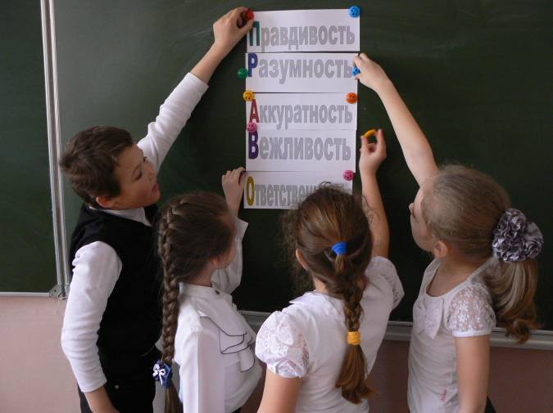
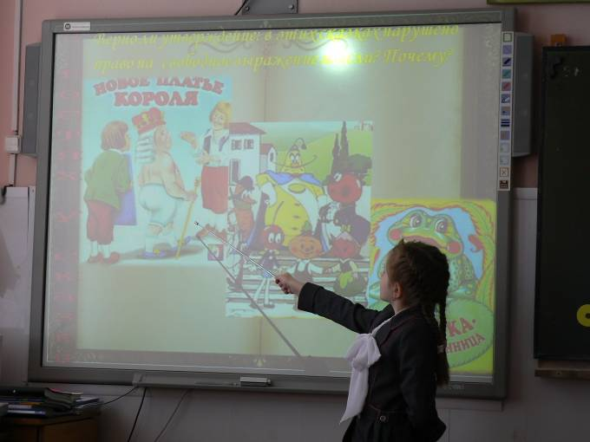
Ф О Т О Р Е П О Р Т А Ж

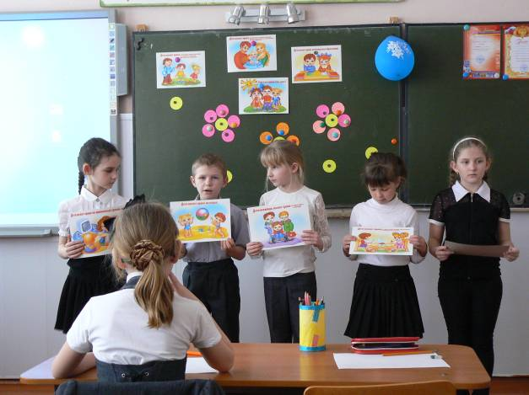
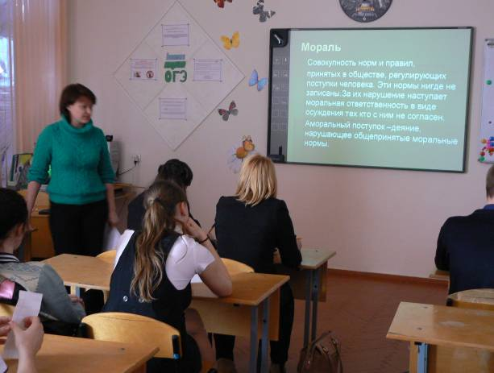
Классные часы

Папа, мама, я – спортивная семья
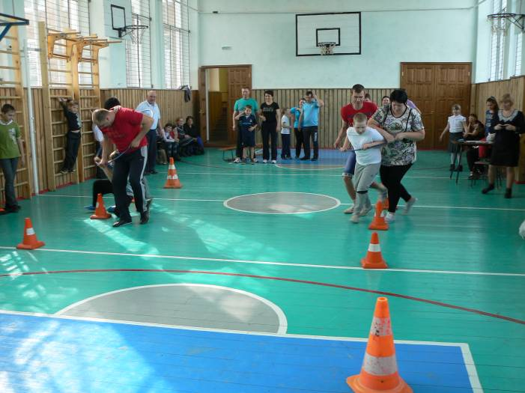
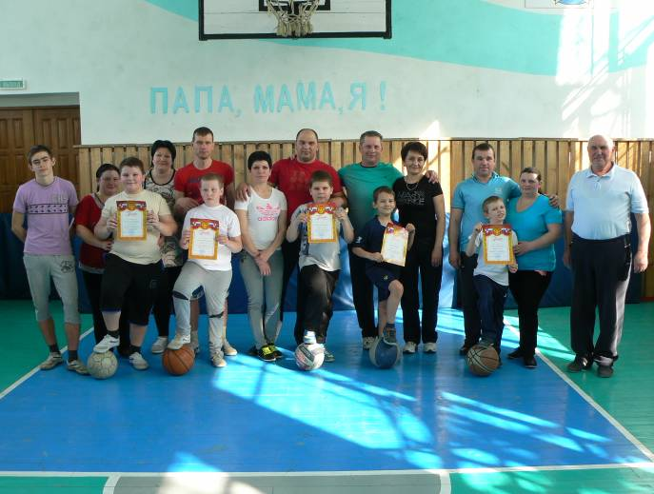

Выставка рисунков и плакатов
